关于开展2018年“百人计划”申报工作的通知

校属各二级单位：
我省2018年“百人计划”申报工作已经启动。“百人计划”对学校发展意义重大，学校对此高度重视。现将有关事项通知如下：
1、各有关单位要认真组织学习、领会上级文件精神；各相关单位要紧密配合、挖掘潜力、创造条件，积极组织申报；同时，要以此为引领，注重开展海外高层次人才引进工作。
2、要注意按申报类别的不同要求整理申报材料，申报材料须报纸质档（3份）和电子档。所有申报材料于11月2日前报送至人事处523室。

附件：《中共湖南省委人才工作领导小组关于开展2018年“百人计划”申报工作的通知》（湘人才发[2018]8号）

人事处
2018年10月24日

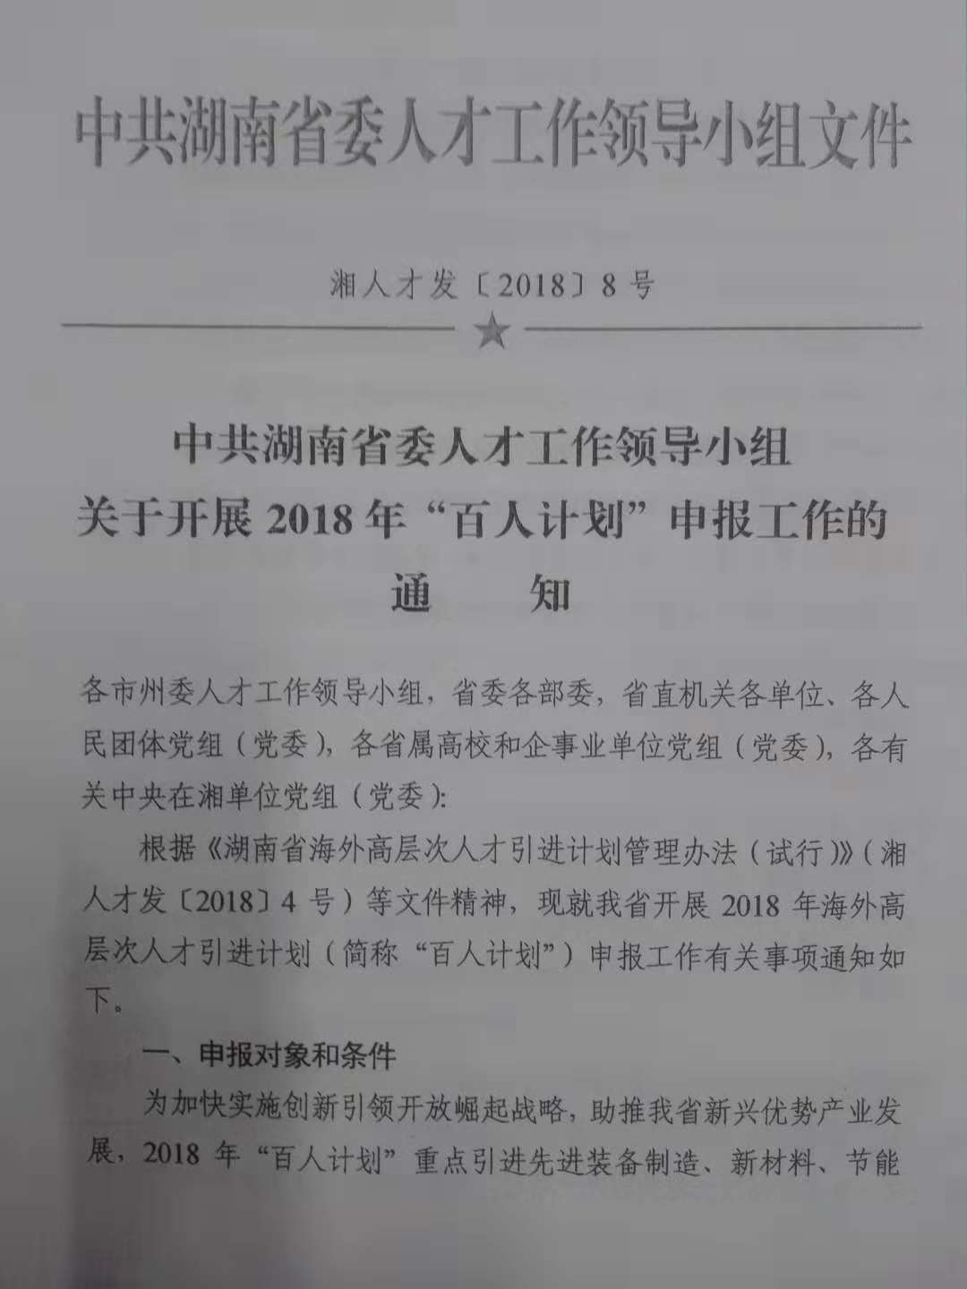
附件：

